2020-CH-04b-fra Sudoku boisé 3×3
8-10: medium | 10-12: medium | 12-14:easy | 14-16: ---- | 16-19: ----
Answer type: Interactive (Drag & Drop)

Body
Les castors plantent des rangées de sapins. Les sapins ont trois hauteurs différentes (1 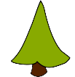, 2 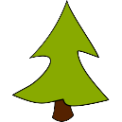 et 3 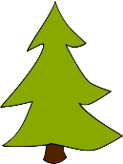) et il y a exactement un sapin de chaque hauteur sur chaque rangée.
Lorsque les castors observent une rangée de sapin depuis l’une de ses extrémités, il ne peuvent pas voir les plus petits sapins qui sont cachés derrière de plus grands sapins.
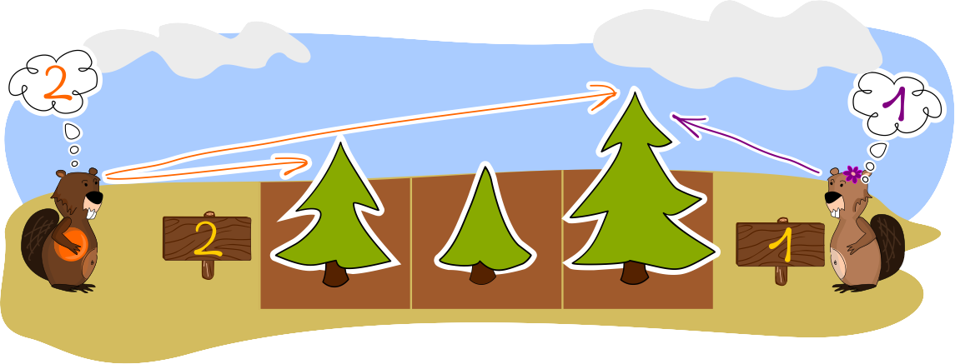
C’est écrit sur un panneau au bout de chaque rangée combien de sapins l’on peut voir depuis cet endroit-là.
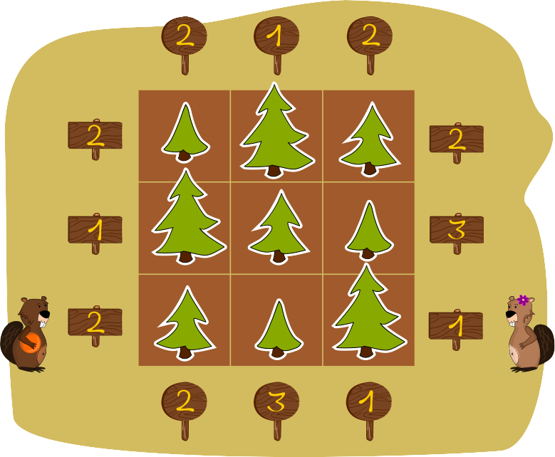
Les castors plantent à présent neuf sapins sur un champ de 3×3 cases, comme dans l’exemple à droite.

Pour cela, les règles suivantes s’appliquent:
- dans chaque ligne, il y a exactement un sapin de chaque hauteur;
- dans chaque colonne, il y a exactement un sapin de chaque hauteur;
- les panneaux indiquant le nombre de sapins visibles sont plantés tout autour du champ de 3×3 cases.

Question / Challenge
Glisse les sapins sur les bonnes cases.
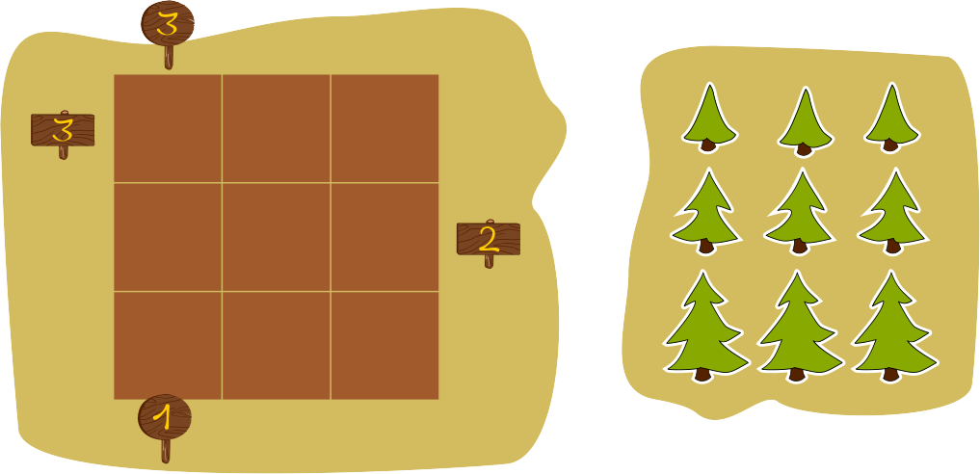

Answer Options / Interactivity Description
Nine trees can be moved into the 3x3 square, one tree onto each field. If a second tree is moved to a field where a tree already stands, it jumps back (where it was before).
The trees that are already placed on a field can be moved from one field to another or back to the outside.
In this case, a reset button (removing all trees from the field) is useful necessary.
Alternatively, it could be possible to drag trees outside again. Or the trees swap when dragged onto each other.

Answer Explanation
Il y a dans le champ deux panneaux indiquant que l’on peut voir trois sapins depuis leurs positions. On ne peut voir trois sapins dans une rangée que lorsque les sapins sont dans un ordre croissant, donc  depuis cette position. La colonne de gauche et la ligne du haut sont ainsi déterminées:
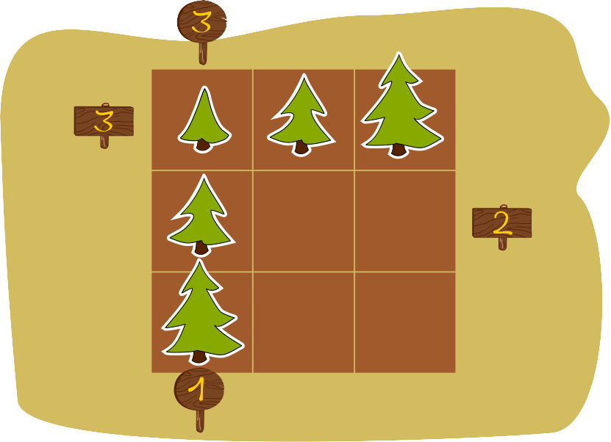
Le panneau avec le 2 à droite indique que l’on peut voir deux sapins depuis là, il doit donc y avoir un sapin de hauteur 3 au milieu et la ligne centrale est ainsi 2(), 3(), 1().
Les cases suivante sont remplies d’après la règle du «sudoku» qui oblige chaque rangée à avoir exactement un sapin de chaque hauteur.
Il doit y avoir un sapin de hauteur 1() au milieu de la ligne du bas, car les deux autres hauteurs de sapin sont déjà présentes dans la colonne du milieu. Il manque un sapin de hauteur 2() tout en bas à droite pour compléter la rangée.
Voici la solution complète:
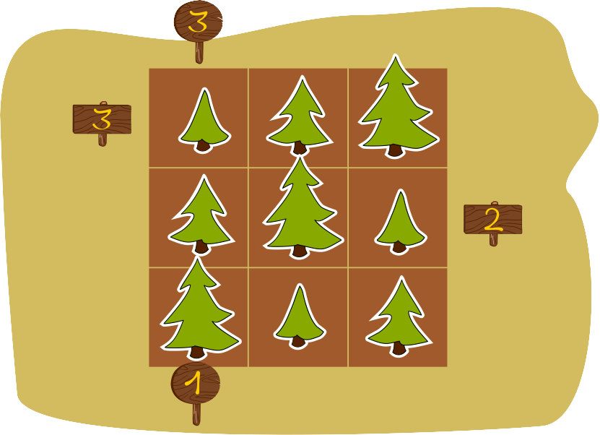

It’s Informatics
Cet exercice est centré sur trois compétences fondamentales pour les informaticiennes et informaticiens.
Premièrement, il s’agit de trouver une solution respectant certaines contrainte, ou si nécessaire de corriger une solution proposée.
Deuxièmement, il s’agit de la capacité de reconstruire des objets en se basant sur leur représentation à partir d’informations partielles. Ceci est lié à la génération d’objets (représentation d’objets) à partir d’informations disponibles limitées lorsque leur conformité aux lois est connue. On peut aussi utiliser de tels procédés dans la compression de données.
Troisièmement, on peut utiliser de tels champs d’arbres avec des panneaux pour créer des codes correcteurs. Des erreurs arrivant lors de l’entrée des données ou du transfert d’information peuvent ainsi être automatiquement reconnues ou même corrigées.

Keywords
Sudoku: un jeu combinatoire basé sur la logique
Reconstruction d’objets à partir d’informations partielles, vérification de l’exactitude de la représentation de données
Détection et correction d’erreurs

Websites
https://fr.wikipedia.org/wiki/Sudoku
https://fr.wikipedia.org/wiki/Code_correcteur

Wording and Phrases
There are two key requirements that need to be worded very carefully:
- in jeder Reihe / Zeile / Spalte gibt es genau eine Tanne von jeder Höhe
- Am Ende jeder Tannenreihe steht auf einem Schild, wie viele Tannen ein Biber von dieser Stelle sehen kann.
Zeile: eine horizontale Reihe im Feld
Spalte: eine vertikale Reihe im Feld

Comments
Author, e-mail, date (YYYY-MM-DD), comment.

Graphics and Other Files
2020-CH-04b-fra.odt This file.
Please indicate:
- Source of the all used images or other files to produce the task image(s): (Url and/or author)
- Licence of all the individual images.
Note: If the source of an image is unclear, it might be copyrighted and cannot be used in the task.

Authors
List the autors of this task in the following format, one per line.
Full Name, email@institute.edu, country

Contributors
List the contributors to this task in the following format, one per line.
Full name, email@institute.edu, country

License

Copyright © 2020 Bebras – International Challenge on Informatics and Computational Thinking. This work is licensed under a Creative Commons Attribution-ShareAlike 4.0 International License. https://creativecommons.org/licenses/by-sa/4.0/.

